**Der Blutkreislauf –**

**Wie sich das Wissen im Lauf der Zeit verändert**



Das ist Galen von Pergamon, ein berühmter Arzt, der etwa von 130 bis 200 nach Christi Geburt in Griechenland gelebt hat. Er hat den menschlichen Körper untersucht und hat auf­grund seiner Beobachtungen eine Reihe von Hypothesen formuliert:

(1) Die Nahrung, die wir aufnehmen, kommt zuerst in den Darm und dann in die Leber.

(2) Die Leber verwandelt einen Teil der Nahrung unter dem Einfluss von Wärme in Blut.

(3) Ein Teil des in der Leber gebildeten Blutes fließt durch Venen zu allen Organen des Körpers. Das Blut versorgt auf diese Weise die Organe mit Energie für ihr Wachstum.

(4) Ein anderer Teil des in der Leber gebildeten Blutes wird vom Herz angesaugt und fließt in die rechte Herzhälfte.

(5) Ein großer Teil des Blutes in der rechten Herzhälfte sickert* durch Poren* in der Herzscheide­ wand hinüber in die linke Herzhälfte. *(sickern: langsam irgendwohin fließen; die Pore: kleines Loch)*

(6) In der linken Herzhälfte mischt sich das Blut mit Luft aus den Lungen. Dabei kühlt es sich ab.

(7) Das Gemisch aus Blut und Luft fließt in Arterien durch den ganzen Körper und versorgt seine Organe mit Energie für die Lebensvorgänge.

(8) In der Nähe der Organe tritt das Blut aus den Arterien heraus, wird von den Organen aufge­ nommen und von ihnen vollständig verbraucht, so dass davon nichts mehr übrig bleibt.

(9) Deshalb fließt auch kein Blut mehr zurück zur Leber oder zum Herz.

**Aufgabe 1**

Wann hat Galen von Pergamon gelebt? Kreuze die richtige(n) Aussage(n) an:

|  |  |  |  |
| --- | --- | --- | --- |
|  | vor mehr als 2000 Jahren |  | vor mehr als 200 Jahren |
|  | vor weniger als 2000 Jahren |  | vor weniger als 200 Jahren |

**Aufgabe 2**

Galen von Pergamon beschreibt, wie er sich den Weg des Blutes vorstellt.

* Zeichne in dein Heft eine Skizze mit den Organen, die im Text vorkommen (zeichne als Beispiel für ein Organ des Körpers einen Muskel).
* Beschrifte deine Skizze: „Galens Vorstellung zum Weg des Blutes“.
* Zeichne den Weg der Nahrung mit einem gelben Pfeil, den Weg des Blutes mit roten Pfeilen und den Weg der Luft mit einem blauen Pfeil ein.
* Schreib zu jedem Wegstück die Nummer der Hypothese dazu.
* Beschrifte die Stelle, an der das Blut gebildet wird, mit A und die Stelle, an der das Blut verschwindet, mit B.

**Aufgabe 3**

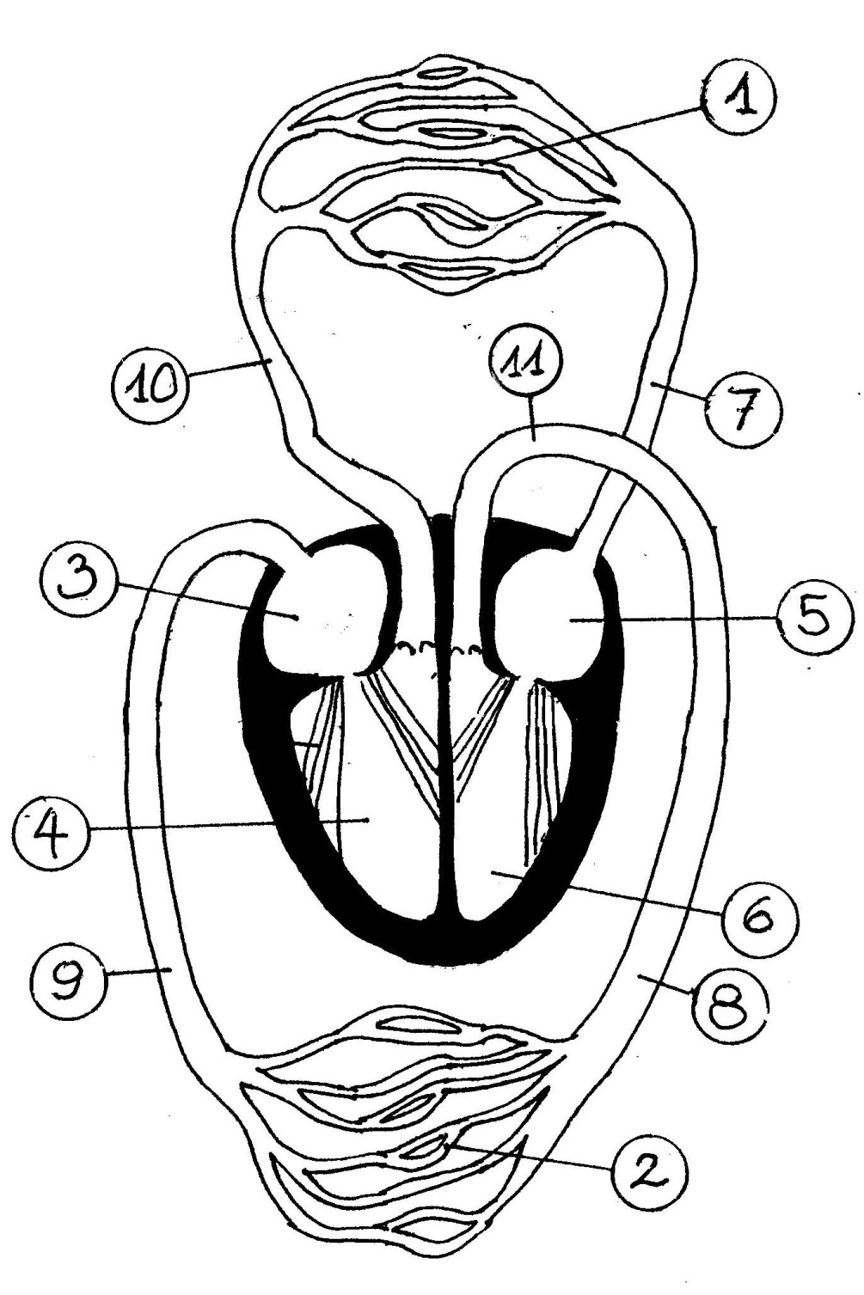

Die Abbildung rechts zeigt den Blutkreislauf, so wie man ihn heute beschreibt.

Vergleiche diese Abbildung mit den Hypo­thesen von Galen:

Notiere in dein Heft drei Hypothesen von Galen, die aus heutiger Sicht nicht richtig sind. Schreib jeweils die Nummer der Hypothese dazu.

die Herz-scheide-wand

1 Lungen-Kapillaren 7 Lungen-Vene

2 Körper-Kapillaren 8 Körper-Arterie

3 rechte Herzvorkammer 9 Körper-Vene

4 rechte Herzhauptkammer 10 Lungen-Arterie

5 linke Herzvorkammer 11 die Aorta

6 linke Herzhauptkammer

**Aufgabe 4**

Vergleiche die Vorstellungen von Galen mit dem heutigen Wissen über das Blut:

|  |  |  |
| --- | --- | --- |
| **Thema** | **Die Vorstellungen von Galen** | **Heutiges Wissen** |
| Hauptauf-gaben des Blutes |  |  |
| Hauptauf-gaben des Herzens |  |  |
| Der Weg des Blutes (von Ort A zu Ort B usw.) |  |  |

Quellen:

Portrait Galens: Lithographie von Pierre Roche Vigneron (1865) aus Aufgabenblatt des ISB

ISB: Materialien zum LehrplanPLUS Biologie in der 5. Klasse

Kricheldorf, Hans: Erkenntnisse und Irrtümer in Medizin und Naturwissenschaften, Springer-Verlag Berlin Heidelberg, 2014, S. 101 f.

Abbildung Blutkreislauf modern: Th. Nickl, 2017

**Hinweise für die Lehrkraft**

Dieses Arbeitsblatt ist eine Überarbeitung des Vorschlags aus den Materialien des ISB zum LehrplanPLUS Biologie in der 5. Klasse. Es führt die Schüler enger als die Vorlage und ist nach den Kriterien eines sprachsensiblen Unterrichts verändert: Die Aussagen Galens sind gekürzt, teilweise altersgerecht umformuliert und durchnummeriert. Auch wenn Geschichte erst in der 6. Klasse Schulfach wird, ist eine Aufgabe zur Zeitachse aufgenommen.

Voraussetzung für die Bearbeitung ist eine abgeschlossene Besprechung des menschlichen Blutkreislaufs. Wenn das Thema mit der historischen Darstellung von Galen begänne, würde das zu erheblicher Verunsicherung der Schüler führen. Die Legende zur Abbildung des Blut­kreislaufs kann auch weggelassen wer­den.

Der Zeitbedarf umfasst allein für die Aufgabe 2 etwa ein Unterrichtsstunde. Die Aufgabe lässt sich vereinfachen, indem Darm und Weg der Nahrung sowie ggf. Lunge und Weg der Luft weggelassen werden.

Die Aufgaben 1, 3 und 4 können als Hausaufgabe gestellt werden, deren Besprechung eben­falls Zeit in Anspruch nimmt. Soll das gesamte Arbeitsblatt in der Schule bearbeitet werden, sind dafür mindestens zwei volle Stunden anzusetzen.

Der Umfang an weiteren Einhilfen durch die Lehrkraft hängt von der Leistungsfähigkeit der Schüler ab. In der Regel ist es sinnvoll, bei Aufgabe 2 die Skizze der Organe an der Tafel zu entwickeln, bevor die Nummern, Buchstaben und Pfeile eingetragen werden.

**Lösungs-Hinweise**

Galen lebte vor weniger als 2000 und mehr als 200 Jahren.

**Aus heutiger Sicht falsche Aussagen, z. B.:**

Blut wird nicht in der Leber aus Nahrung gebildet *(ist aber nicht Unterrichtsstoff)*. (2)

Das Blut sickert nicht durch die Herzscheidewand. (5)

Das Blut wird nicht mit Luft gemischt. (6)

Sauerstoff gelangt nicht im Herzen ins Blut. (6)

Das Blut wird nicht vollständig verbraucht. (8)

Das Blut fließt in einem Kreislauf. (9)

Hinweis: Um die Bearbeitung von Aufgabe 3 zu beschleunigen, können die Nummern einiger Hypothesen (darunter auch verifizierte) vorgegeben werden.

|  |  |  |
| --- | --- | --- |
| **Thema** | **Die Vorstellungen von Galen** | **Heutiges Wissen** |
| Hauptauf-gaben des Blutes | transportiert Energie,  transportiert Nahrungsmittel,  versorgt die Organe | transportiert Nahrungsstoffe, Sauerstoff und Kohlenstoffdioxid,  versorgt die Organe |
| Hauptauf-gaben des Herzens | saugt Blut aus der Leber an,  vermischt Blut mit Luft aus der Lunge | pumpt das Blut durch die Adern |
| Der Weg des Blutes (von Ort A zu Ort B usw.) | von der Leber in den Körper  von der Leber in das Herz  vom Herz in den Körper  aber nicht zurück | von der Lunge zum Herz (links)  vom Herz zum Körper  vom Körper zum Herz (rechts)  vom Herz zur Lunge  im Kreislauf |

**Skizze:**

Vorschlag für ein Tafelbild zu Aufgabe 2:

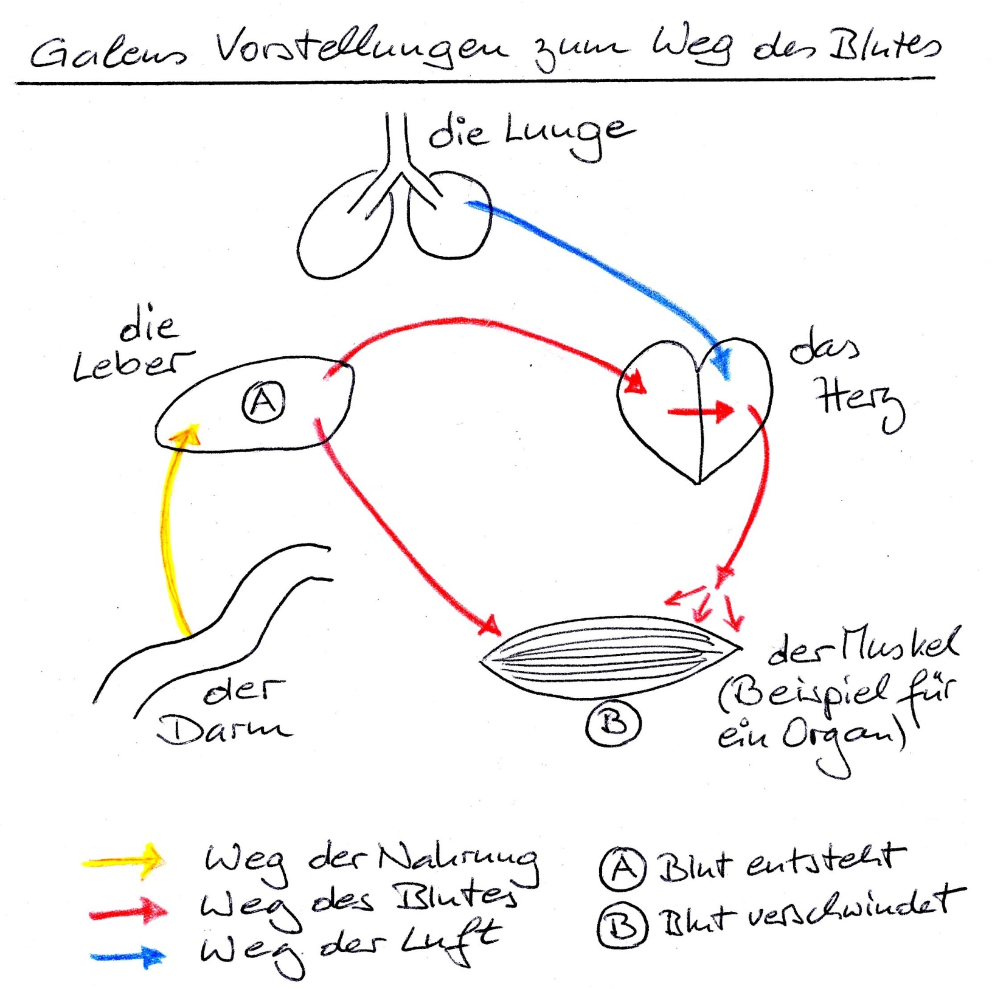

**(6)**

**(4)**

**(2)**

**(5)**

**(7)**

**(8)**

**(3)**

**(1)**

**Hinweis:**

Oberflächlich betrachtet sieht die Blutbahn zwar wie ein geschlossener Kreis aus, aber die Pfeilspitzen belegen, dass hier kein Kreislauf, sondern eine Einbahnstraße dargestellt ist. Das sollte mit den Schülern besprochen werden.

Nickl, 20. Mai 2018